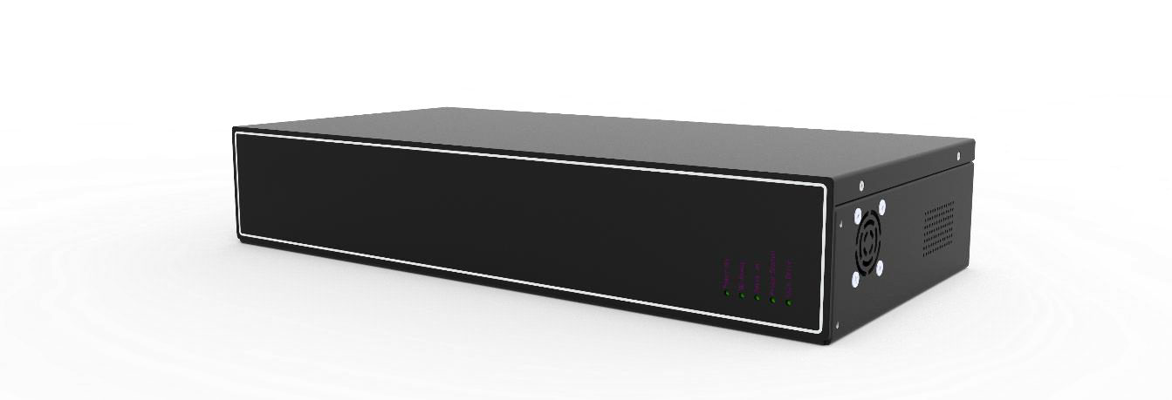

MACC系列三坐标测量机控制系统

V1.1

2022.09
www.prostarchina.com

前言
© 2020-2025 宝星微测科技 版权所有

前言

感谢选用 MACC 系列三坐标测量机控制系统
为回报客户，我们将以品质一流的三坐标测量机控制器、完善的售后服务、高效的技术支持，帮助您设计自己的三坐标测量机。
产品更多信息
产品厂家的网址是http://www.prostarchina.com 。在我们的网页上可以得到更多关于公司和产品的信息，包括：公司简介、产品介绍、技术支持、产品最新发布等等。
您也可以通过电话（0769－81228239）咨询关于公司和产品的更多信息。

技术支持和售后服务

您可以通过以下途径获得我们的技术支持和售后服务：

电子邮件 @ .com

用户手册的用途
用户通过阅读本手册，能够了解 MACC 系列运动控制系统的基本结构，正确安装控制系统，连接控制器与三坐标测量机及测量软件，完成三坐标测量机的硬件连接、参数调试以及正确使用。
用户手册的使用对象
本安装手册适用于具有硬件基本知识且对控制系统及三坐标测量机有一定了解的工程人员。

用户手册的主要内容
本手册由四章内容组成。详细介绍了 MACC 系列运动控制系统的组成、安装、连线、调试、电气参数、故障处理等。
相关文件
相关手册及控制系统适用文档列表见于光盘的 manual目录下。

文档版本

版本号 | 修订日期
V1.0 | 2021 年 04 月 7 日

目录

- 概述 1
  - 术语与缩写解释 1
  - 简介 1
  - 型号说明 2
  - 功能说明 2
- 产品外形图及说明 3
  - 机箱正视图 3
  - 机箱侧视图 3
  - 机箱后视图 4
- 硬件连接 6
  - 原理图 6
  - 硬件接口 6
    - 电源接口 7
    - 轴 1~5 电机接口 7
    - 轴 1~5 编码器接口 7
    - PICS 接口 8
3.2.5 PH232 接口 9
3.2.6 RS232 接口 9
    - SC80 扫描测头接口 9
    - 手操器接口 10
    - 机器 IO 接口 10
    - 温度传感器接口 12
  - 数字 IO 接口原理 12
    - NPN 型传感器接 IO 输入接线示意图 12
    - PNP 输入 13
    - 微动开关接线示意图 13
    - 集电极开路输出接线示意图 13
4 附录 15
  - 产品尺寸图 15
  - 手操器操作说明 16
    - 手操器布局说明 16
    - 摇杆操作方向说明： 16
    - 面板说明 16

图表目录
图 1-1 MACC 控制系统型号说明 2
图 2-1 MACC 控制系统正视图 3
图 2-2 MACC 控制系统左视图 4
图 2-3 MACC 控制系统右视图 4
图 2-4 MACC 控制系统后视图 4
图 3-1 MACC 系列控制器原理图 6

表 1-1 MACC 控制系统功能列表 2
表 3-1 功率电源接口表 7
表 3-2 控制器电机接口表 7
表 3-3 编码器接口表 8
表 3-4 PICS 探针接口表 8
表 3-5 RS232 接口表 9
表 3-6 RS232 接口表 9
表 3-7 SC80 扫描测头接口表 9
表 3-8 手操器接口表 10
表 3-9 机器 IO 接口表 11
表 3-10 温度采集接口表 12

概述


册包含了 M A C C 系列三坐标测量机通用控制系统的内容，本系
括 MACC3000 和 MACC5000 两个型号，本手册中所述功能为所有
本手
列产品包
MACC 系列三坐标测量机控制系统适用。

术语与缩写解释

术语、缩写 | 解释
DSP | Digital signal processor 的简称，即数字信号处理器，它是集成专用计算机的一种芯片。
FPGA | Field－Programmable Gate Array 的简称，即现场可编程门阵列，是在 PAL、  GAL、CPLD 等可编程器件的基础上进一步发展的产物。
手操器 | 手操器是手动控制三坐标测量机移动和手动测量的操作仪器。
I++ DME | I++ DME（Dimensional Measurement Equipment Interfac）e 是针对尺寸测量设备的通用接口协议，由 I++（Inspection plus plus）工作组于 2001 年提出。

简介
MACC 系列三坐标测量机控制系统，实现机器的高精度运动控制，同时控制测头的运动以及传感器，监测传感器信号，实现三坐标测量机精确的触发测量、扫描测量等功能。其核心 由 DSP 和 FPGA 组成，可以实现高性能的控制计算和精确的数据同步处理。它广泛适用于各类型的三坐标测量机。
MACC 系列控制系统是集运动控制、电机驱动与传感器信号采集于一体的精密测量与运动控制系统，它采用 19”2U 机箱，可以独立运行，与 PC 通过以太网连接通信。与测量软件通过 I++ DME 接口进行通信。I++ 接口是空间测量领域的国际标准接口， 通过 I++ 接口，MACC 系列三坐标测量机可以兼容市场大部分 DMIS 软件，从而提供的及其广泛的兼容性。
MACC 系列控制系统可以兼容雷尼绍 PH10T、PH10M 测座及 TP20 触发测头，也兼容自动旋转测座 CZ10M、CZ10T、手动旋转测座及触发测头 CF20 等，具有优异的测头测座兼容性。
使用该控制系统，要求使用者具有 一定的运动控制基础和三坐标测量基础知识，

因此建议操作及维护三坐标测量机的专业工作人员在经过培训的基础上进行操作。

型号说明
MACC– XX

系列符号
MACC：MACC 系列
功能型号
3000：三轴版
5000：五轴版

功能说明
图 1-1 MACC 控制系统型号说明

表 1-1 MACC 控制系统功能列表
√ 具 备 功能 - 不具备功能 * 可选功能
功能/规格 | MACC3000 | MACC5000
测量软件接口 | I++ DME | I++ DME
集成驱动器轴数 | 3 | 5
与 PC 通信接口 | 以太网 | 以太网
集成触发测量功能 | √ | √
触发测头CF20 接口 | √ | √
扫描测头SC80 接口 | √ | √
旋转测座CZ 10 接口 | √ | √
温度传感器输入 | 16 通道 | 16 通道
额定功率 | 550VA | 550VA
支持测量机尺寸 | 21x21x21m | 21x21x21m
机箱尺寸 | 453 x 224 x 83mm | 453 x 224 x 83mm
机箱重量 | 3.4Kg | 3.6Kg

产品外形图及说明

机箱正视图
机箱正面安装有如下零部件。
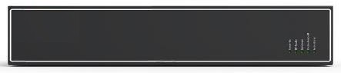
2
1

图 2-1 MACC 控制系统正视图
说明：

位置点 | 描述
1 | 公司 logo
2 | 控制器 LED 指示灯
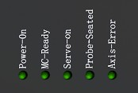
说明：

位置点 | 描述
Power-On | 电源上电指示灯，电源正常时亮灯
MC-Ready | 控制器 Ready 指示灯，控制器 Ready 时亮灯
Serve-on | 电机上伺服指示灯，Servo On 时亮灯
Probe-Seated | 测头测座软件和硬件配置正确时亮灯
Axis-Error | 轴报警指示灯，有轴报警时亮红灯

机箱侧视图

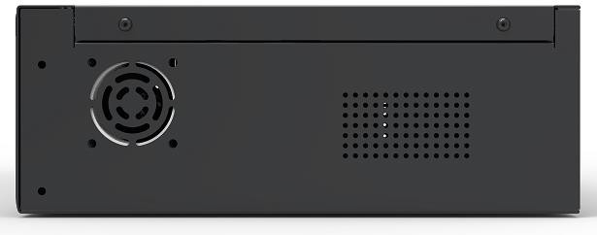
图 2-2 MACC 控制系统左视图
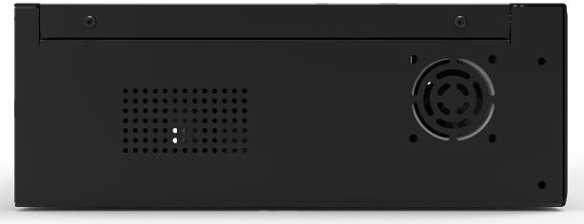

机箱后视图
图 2-3 MACC 控制系统右视图

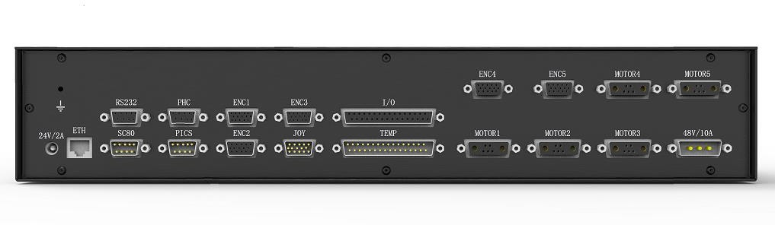
13
14
11
2
5
7
1 3
4
6
8
9
10
12
15
图 2-4 MACC 控制系统后视图

控制器后面板说明：

位置点 | 描述
1 | 控制电电源接口：24V/2A 电源适配器接口
2 | 机箱接地端子
3 | 以太网通信接口，连接 PC
4 | SC80 测头控制器接口
5 | 通用 232 扩展接口

6 | PICS 接口
7 | LH-PHC 测座控制器 RS232 通信接口
8 | 机器编码器接口，ENC1/2/3 分别对应机器X/Y/Z 轴
9 | 手操器接口
10 | 温度传感器接口
11 | 机器 IO 接口
12 | 电机接口，Motor1/2/3 分别对应 X/Y/Z 轴
13 | 机器编码器接口，ENC4/5/分别对应机器U/V 轴（MACC5000 专用）
14 | 电机接口，Motor4/5/分别对应 U/V 轴
15 | 驱动电电源接口：48V/10A 开关电源

硬件连接

原理图
控制器包含急停保护和气压监测保护，控制器的安全电路及电源原理如图 3-1 所示。

+24V
控制器
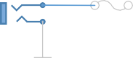外部

保险丝

Joystick EMG

External EMG
手操器急停

外部急停

低气压继电器

K1 K2 K3
1s delay

Fuse
48VDC

开关电源
48V/10A
K2
K3
K1

PGND

电源适配器
24V/2.5A

GND
Fuse

+24V
+5V
+12V

LM2676-ADJ
-12V

硬件接口

图 3-1 MACC 系列控制器原理图

电源接口
控制器包含两个电源输入接口:如表 3-1 所示，功率电源采用 48V/10A 开关电源内置 10A 过流保护保险，接口采用D-SUB-3W3 公头连接器定义如表3-1 所示；控制电电源采用明纬GST60A24-P1J 电源适配器，输出额定电压电流为 24V/2.5A。
表 3-1 功率电源接口表

接点号 | 名称 | 信号范围
A1 | 0V
A2 | 48V 电源 | 40V-60VDC/最大 10A
A3 | NC
外壳 | 屏蔽

轴 1~5 电机接口
电机接口采用 D-SUB-7W2 母头连接器，具体接口定义如表 3-2 所示。电机接口可直接连接直流有刷电机，电机供电电压最大 48V（±15%）并包含测速机反馈接口， 测速机反馈最大电源±70V，单个电机最大电流不超过 10A，3 个电机的同时总功率不超过 500W。
表 3-2 控制器电机接口表

接点号 | 名称 | 最大电流
A1 | 电机+极 | 10A
A2 | 电机-极 | 10A
1 | 测速机+（GND） | 0.1A
2/4 | 测速机- | 0.1A
3/5 | NC
外壳 | 屏蔽

轴 1~5 编码器接口
光栅尺接口采用 HD-SUB-15P 母头连接器，具体接口定义如表 3-3 所示。光栅尺接口接收 RS422 规格的正交脉冲编码信号。为保证信号稳定性，最好采用双绞柔性线缆连接。

表 3-3 编码器接口表

接点号 | 名称 | 备注
1 | NC
2 | GND | 0.5A
3 | NC
4 | C- | 5V/0.1A
5 | B- | 5V/0.1A
6 | A- | 5V/0.1A
7 | +5V | 5V/0.5A
8 | +5V | 5V/0.5A
9 | GND | 0.5A
10 | 光栅尺正限位 | 集电极开路 0.2A
11 | 光栅尺负限位 | 集电极开路 0.2A
12 | C+ | 5V/0.1A
13 | B+ | 5V/0.1A
14 | A+ | 5V/0.1A
15 | 外壳
外壳 | 屏蔽

PICS 接口
PICS 接口可连接 LH-PHC 测座控制器，也可连接雷尼绍手动测座或直测座。PICS 接口采用D-SUB-9P 公头连接器，另附与手动测座接口,具体接口定义如下表3-4 所示。
表 3-4 PICS 探针接口表

接点号 | 名称 | 备注 | 手动测座、直测座接口
1 | STOP | 5V IO 2mA
2 | PPOFF | 禁使能测头
3 | GND | 信号地 | LED-（测头指示灯-）
4 | ERROR | 5V IN 2mA
5 | PROBE+ | 测头触发信号 | Probe+（触发信号+）
6 | HALT | 停止机器运动
7 | PDAMP | 抑制机器振荡
8 | LED OFF | 测头指示灯 | LED+（测头指示灯+）
9 | PEOBE- | 测头触发信号 | Probe-（触发信号-）
外壳 | 屏蔽

PH232 接口
PH232 为与 LH-PHC 串口通讯接口，通信接口采用 D-SUB-9P 母头连接器，接口定义如表 3-5 所示，附带与 LH-PHC 接口定义。
表 3-5 RS232 接口表

接点号 | 名称 | 备注 | 接LH-PHC 通信接口
1 | 12V | 最大电流 1A
2 | PH_RXD | MACC 接收 | 2
3 | PH_TXD | MACC 发送 | 3
6 | GND | 1A | 6
7 | GND | 1A | 7
8 | 24V | 24V/1A | 8
9 | 24V | 24V/1A | 9
外壳 | 屏蔽

RS232 接口
RS232 为两路扩展串行通讯接口，接口采用 D-SUB-9P 母头连接器，接口定义如所示。
表 3-6 RS232 接口表

接点号 | 名称 | 备注
6 | RXD1 | MACC 接收
9 | TXD1 | MACC 发送
2 | RXD2 | MACC 接收
7 | TXD2 | MACC 发送
5 | GND | 0.5A
外壳 | 屏蔽

SC80 扫描测头接口
SC80 测头控制器接口采用 D-SUB-9P 公头连接器，具体接口定义如表 3-7 所示。
表 3-7 SC80 扫描测头接口表

接点号 | 名称 | 备注
1 | SC80_RXD | MACC 接收
2 | GND

3 | AGND | 0.5A
4 | SC80_X | ±10V 模拟量
5 | SC80_Z | ±10V 模拟量
6 | SC80_TXD | MACC 发送
8 | AGND | 0.5A
9 | SC80_Y | ±10V 模拟量
外壳 | 屏蔽

手操器接口
手操器接口采用 HD-SUB-15P 公头连接器，具体接口定义如表 3-8 所示。本连接器只可连接 IMO 手操器，不建议连接其它品牌手操器。
表 3-8 手操器接口表

接点号 | 名称 | 备注
1 | GND | 0.5A
2 | 空
3 | 急停按钮- | 机械触点
4 | 伺服使能 | NPN 输入，24V
5 | 24V | 24V/0.5A
6 | 空
7 | AGND | 7
8 | 摇杆X 轴信号 | 0-5V
9 | 摇杆 Z 轴信号 | 0-5V
10 | 手操器串口发送 | RS232
11 | SLOW/FAST 选择信号 | PNP 输入，24V
12 | 摇杆Y 轴信号 | 0-5V
13 | 调速旋钮信号 | 13
14 | 手操器串口接收 | RS232
15 | +24V（急停按钮+） | 24V/0.5A（机械触点）
外壳 | 屏蔽

机器 IO 接口
通用 IO 接口采用 D-SUB-37P 母头连接器，具体接口定义如表 3-9 所示。如机器没有外置急停按钮，需将 IO 接口中 Pin10 和 Pin29 短接。

表 3-9 机器 IO 接口表

接点号 | 名称 | 备注
1 | +24V | 24V/1A
5 | OUT0 | 集电极开路 0.5A
6 | OUT2 | 集电极开路 0.5A
7 | OUT4 | 集电极开路 0.5A
8 | INPUT3 | NPN 输入，24V
9 | INPUT1 | NPN 输入，24V
10 | 外部急停按钮 | 机械触点
11 | 气压低报警信号 | NPN 输入，24V
12 | V 轴正限位 | NPN 输入，24V
13 | U 轴负限位 | NPN 输入，24V
14 | U 轴原点 | NPN 输入，24V
15 | Z 轴正限位 | NPN 输入，24V
16 | Y 轴负限位 | NPN 输入，24V
17 | Y 轴原点 | NPN 输入，24V
18 | X 轴正限位 | NPN 输入，24V
19 | GND | 1A
23 | 气压阀控制信号 | 集电极开路 0.5A
24 | OUT1 | 集电极开路 0.5A
25 | OUT3 | 集电极开路 0.5A
27 | INPUT2 | NPN 输入，24V
28 | INPUT0 | NPN 输入，24V
29 | 外部急停按钮 | 机械触点
30 | V 轴负限位 | NPN 输入，24V
31 | V 轴原点 | NPN 输入，24V
32 | U 轴正限位 | NPN 输入，24V
33 | Z 轴负限位 | NPN 输入，24V
34 | Z 轴原点 | NPN 输入，24V
35 | Y 轴正限位 | NPN 输入，24V
36 | X 轴负限位 | NPN 输入，24V
37 | X 轴原点 | NPN 输入，24V
外壳 | 屏蔽

温度传感器接口
16 路温度传感器接口采用D-SUB-37P 公头连接器，具体接口定义如表3-10 所示。温度传感器接口只可连接力合精密科技的温度传感器，如需接其它型号的温度传感器， 请与力合精密科技的技术工程师联系确认。
表 3-10 温度采集接口表

接点号 | 名称 | 接点号 | 名称
1 | 温度传感器通道 1 | 20 | AGND
2 | 温度传感器通道 2 | 21 | AGND
3 | 温度传感器通道 3 | 22 | AGND
4 | 温度传感器通道 4 | 23 | AGND
5 | 温度传感器通道 5 | 24 | AGND
6 | 温度传感器通道 6 | 25 | AGND
7 | 温度传感器通道 7 | 26 | AGND
8 | 温度传感器通道 8 | 27 | AGND
9 | 温度传感器通道 9 | 28 | AGND
10 | 温度传感器通道 10 | 29 | AGND
11 | 温度传感器通道 11 | 30 | AGND
12 | 温度传感器通道 12 | 31 | AGND
13 | 温度传感器通道 13 | 32 | AGND
14 | 温度传感器通道 14 | 33 | AGND
15 | 温度传感器通道 15 | 34 | AGND
16 | 温度传感器通道 16 | 35 | AGND
17 | NC | 36 | NC
18 | NC | 37 | NC
19 | NC | 外壳 | 屏蔽

数字 IO 接口原理
    - NPN 型传感器接 IO 输入接线示意图

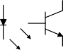
+5V
+24V
To CPU
IO输入
GND
GND
MACC控制器
GND
NC/NO
VCC
传感器

    - PNP 输入
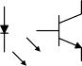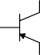
+5V
To Logic
CTL Logic
+24V
GND
GND
External
Controller

    - 微动开关接线示意图
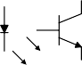
+5V
+24V
To CPU
IO输入
GND
GND
MACC控制器
GND
NC/NO
微动开关

    - 集电极开路输出接线示意图

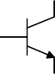
+24V
24V
IO输出
CPU输出
MACC控制器
GND
外部电路

光耦负载电路

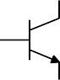
+24V
24V
IO输出
，
CPU输出
MACC控制器
GND
GND
其它控制器
如PLC等
IO输入

附录

产品尺寸图

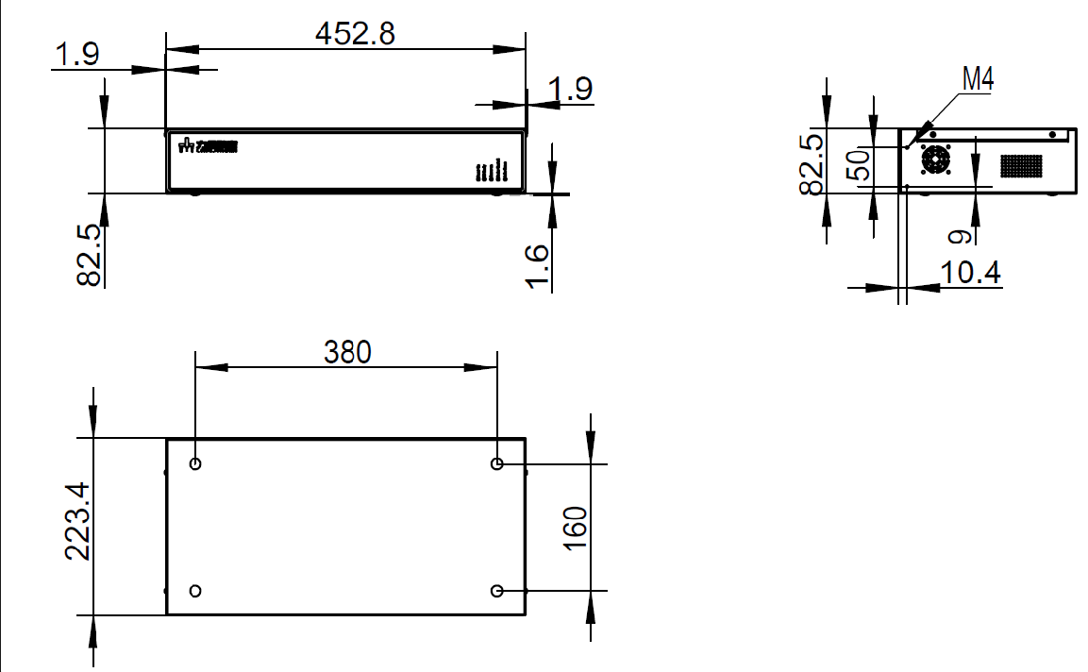

  - 手操器操作说明
    - 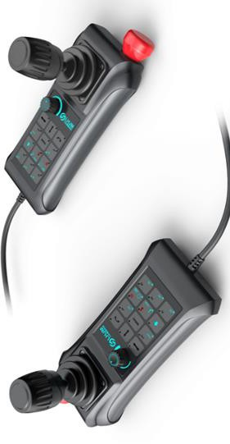手操器布局说明
按钮面板
调速旋钮
3 轴摇杆
急停按钮

    - 摇杆操作方向说明：

Y 方向

Z 方向

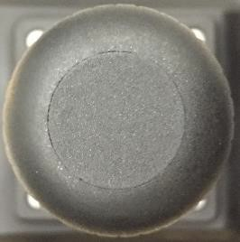X 方向

    - 面板说明
手操器操作面板说明如下图所示：
机器状态显示-面板上有 2 个指示灯，分别是 CNC 和 JOY，代表机器的 CNC 工作模式和 JOYSTICK 工作模式，在机器工作过程中，将根据机器的工作状态自动切换显示。
摇杆使能-面板有 3 个摇杆使能按钮，分别使能和禁使能 X、Y、Z 3 个方向。当 3

个按钮的指示灯亮，代表该轴摇杆使能，可以操作机器在该方向移动，反之，机器在该方向不能用摇杆操作移动；
快慢切换-切换手操器移动机器的快慢模式，当指示灯 FAST 亮灯时，代表机器可快速操作移动；当指示灯 SLOW 亮时，代表机器慢速操作移动；
SERVO 按键-机器上电时处于未使能状态，此时 SERVO 按键灯不亮，当按下此按键时，机器如可上伺服，则 SERVO 灯亮，代表上伺服成功；否则，SERVO 灯不亮， 代表机器上伺服不成功，需检查机器状态进行排查。当按下急停按钮或机器气压低报警时，机器不能上伺服。
摇杆操作 XY 平面旋转-设置摇杆 XY 方向旋钮与机器 XY 平面的关系。默认上面两个灯亮，此时操作手柄与机器的坐标平面对应，当依次按下此按键时，摇杆 XY 坐标在 XY 平面内顺时针旋转。
测头使能/禁使能-当此按键左下角灯（使能灯）亮时，代表测头使能，可以触发； 否则右上角（禁使能灯）亮，代表测头未使能，此时不能进行测量，机器可移动。
采集测量点-当按下此按键时，采集最近的测量点； 删除测量点-当按下此键时，删除最近的测量点；
扩展功能键-手操器扩展 F1~F3 3 个功能键，可作为扩展功能使用，在 DMIS 中可编程实现需要的功能。

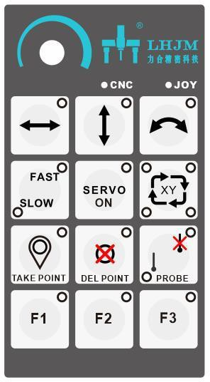
采集测量点
测头使能/ 禁使能
删除测量点
扩展功能键
机器伺服使能
摇杆操作 XY
平面旋转
手操器移动快
慢模式切换
摇杆使能
机器状态显示

